1、采用栅格系统布局，以图片和标题的形式展示四项【技术】，屏幕宽度≥992px 时显示四列，如下图-1：

#### 图-1

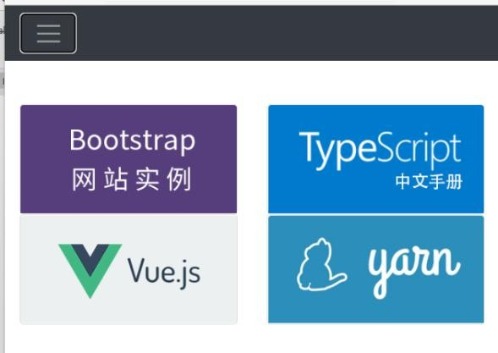2、采用栅格系统布局，以图片和标题的形式展示四项【技术】，屏幕宽度<576px 时显示两列，如下图-2 所示：

#### 图-2

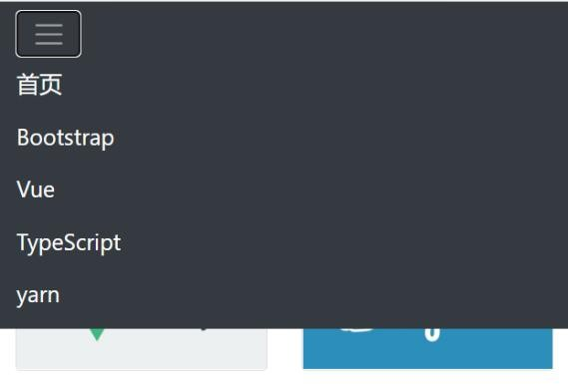3、采用栅格系统布局，屏幕宽度<576px 时，顶部导航栏在移动端显示为折叠导航栏；如图-3 所示：

#### 图-3